Elementenverharding -
  - Openbare Ruimte en Projecten
Straatwerkplan Deel 1



Afdeling: Stadsingenieurs, Stadsbedrijven
Datum: 31 augustus 2026
Versie: 1.0

Ontwerp Straatwerkplan Deel 1

Toelichting: Dit formulier is bedoeld als sjabloon voor het opstellen van een “ontwerp straatwerkplan”. Het kan per project worden ingevuld en aangevuld met specifieke randvoorwaarden, materiaalkeuze en fasering.
1. Projectgegevens
Projectnaam:
Projectnummer:
Locatie:
Opsteller:
Datum:
2. Randvoorwaarden (CROW-publicatie 324 en ARBO-wetgeving)
2.1 CROW-publicatie 324
De publicatie wordt herzien en is op moment van schrijven (01-2026) niet geheel meer van toepassing, de matrix is niet meer van toepassing. De herziende versie is nog niet ter beschikking. Medio begin 2026 wordt deze ter beschikking gesteld.

2.2 ARBO-randvoorwaarden
- Max. gewicht stenen: 4 kg (max. 210 mm x 105 mm x 80 mm, beton)
- Max. gewicht tegels: 9,5 kg (max. 300 mm x 300 mm x 45 mm, beton)
- Max. werkdag fysieke belasting: 6 uur per dag
- Rustmomenten: minimaal 2 x 30 minuten per dag
- Maximaal 60 minuten aaneengesloten gehurkt
- Korte onderbrekingen: 6 tot 12 keer per dag van 5 tot 10 minuten
- Max. 40 m² verharding per persoon per dag
In dit ontwerp wordt:
☐ Voldaan of;
☐ Niet voldaan aan de deze ARBO randvoorwaarden.
Geef een toelichting als niet wordt voldaan: ..................................................

2.3 Beperkingen
Beschrijving van beperkingen in werkruimte (bijv. belendingen, gevels, knipstukken):

Door opdrachtgever in te voeren deel |  |  | Door opdrachtnemer in te voeren deel
Omschrijving | Komt dit voor Ja/Nee | Aantal m² of m¹ | Mechanisch Type* (in m²⁾ | Handmatig fysieke (in m²⁾
Breedte < 1,0 m | Denk hierbij ook aan restmaten
Streklagen
Knipstukken
- Langs gevel/ opsluiting
- Boomvakken/ dammen
Markering
- Drempels
- Scheiding parkeervakken
- VOP
- Belijning
- Pijlen
Natuursteen en/of andere speciale materialen
Overige beperkingen

* Door opdrachtnemer op te geven methode van mechanisch straten, (denk aan klem, zuignap, donkey, enz)
2.4 Talud
Beperkende talud verhardingen
☐ Niet van toepassing
☐ Van toepassing, toelichting: ..................................................
2.5 Verband
Beperkende verbanden
☐ Niet van toepassing
☐ Van toepassing, toelichting: ..................................................
  - Nieuwe materialen

Omschrijving | Vellingkant | Afstandhouders | Normen/ Eisen | Producten | Afroep-procedure
Straatbaksteen  Keiformaat | Ja | Nee/ Ja | NEN-EN 1344 Standaard RAW Bestek Deel 3, Lid 83.16.04 | OG
Straatbaksteen  Dikformaat | Nee | Nee/ Ja | NEN-EN 1344 Standaard RAW Bestek Deel 3, Lid 83.16.04 | OG
Straatbaksteen  Waalformaat | Nee | Nee/ Ja | NEN-EN 1344 Standaard RAW Bestek Deel 3, Lid 83.16.04 | OG
Betontegels  300x30050 | Ja | Nee | NEN-EN 1339 Standaard RAW Bestek Deel 3, Lid 83.16.06 | OG
Betontegels  300x150x50 | Ja | Nee | NEN-EN 1339 Standaard RAW Bestek Deel 3, Lid 83.16.06 | OG
Betontegels  300x150x50 | Ja | Nee | NEN-EN 1339 Standaard RAW Bestek Deel 3, Lid 83.16.06 | OG
Betontegels  300x150x80 | Ja | Nee | NEN-EN 1339 Standaard RAW Bestek Deel 3, Lid 83.16.06 | OG
Betonstaaatsteen  Keiformaat | Nee | Nee | NEN EN 1338 Standaard RAW | OG
Betonstraatsteen  Dikformaat | Nee | Nee | NEN-EN 1338 Standaard RAW | OG
Betonstraatsteen  Waalformaat | Nee | Nee | NEN-EN 1338 Standaard RAW | OG
Verkeerstenen  wit  Dik/ Keiformaat | Ja | Nee | NEN-EN 1338 Standaard RAW | OG

Schouwformulier bepaling machinaal hergebruik materialen
Gebruik dit formulier om een schouw uit te voeren en de staat, maatspreiding en verhoudingen van de elementen vast te stellen.
Doel: bepalen of hergebruik en machinale verwerking van de materialen mogelijk zijn, volgens de huidige stand der techniek.
Het hergebruik van elementen wordt beoordeeld aan de hand van vier criteria:
- Staat van de elementen
Elementen met overmatige schade of slijtage worden beschouwd als einde levensduur en zijn niet geschikt voor hergebruik.
- Maatspreiding in lengte
De gemeten spreiding in lengte bepaalt of en op welke wijze machinale herbestrating mogelijk is. Een te grote afwijking beperkt of sluit machinale verwerking uit.
- Maatspreiding in hoogte
De gemeten spreiding in hoogte bepaalt of herbestrating wenselijk is. Een te grote afwijking doet te veel afbreuk op de kwaliteit.
Dit doet zich voor bij hergebruik van keiformaten of in situaties waar duidelijk meerdere partijen door elkaar gebruikt zijn. Het is in veel gevallen dus niet altijd nodig om de maatspreiding in hoogte te bepalen.
- Kop-strekverhouding
De verhouding tussen kop en strek is bepalend voor de maatvastheid van het verband en daarmee ook de toepasbaarheid bij machinale verwerking. Een te grote afwijking beperkt de toepasbaarheid.

Staat van de elementen
Allereerst worden alleen elementen hergebruikt die zich nog binnen hun functionele levensduur bevinden.
Elementen die (oppervlakkige) schade, breuk of overmatige slijtage vertonen, worden beschouwd als einde levensduur en komen niet in aanmerking voor hergebruik.
Wanneer meer dan 50% van de elementen in een partij dergelijke gebreken vertonen, wordt de gehele partij uitgesloten van hergebruik.

Maatspreiding in lengte
Om machinaal hergebruik van bestaande elementenverharding mogelijk te maken, moet de maatspreiding van de elementen binnen vastgestelde toleranties blijven.
In de RAW Standaardbepalingen is vastgelegd dat het verschil tussen de grootste en kleinste meetwaarde van een bepaalde afmeting, gemeten aan een aselect monster van minimaal 10 stuks, moet voldoen aan klasse R1 volgens BRL 2360. Klasse R1 beschrijft de toegestane maatspreiding tussen de kleinste en grootste gemeten steen, waarbij geldt:
$$R1=0,6×\sqrt{d}$$
waarbij:
- d = de werkmaat van het materiaal (in mm).
De werkmaat wordt normaal door de leverancier opgegeven.
Bij bestaand materiaal is deze vaak onbekend. In dat geval wordt de gemiddelde maat van de partij bepaald en gehanteerd als werkmaat.
Wijze van bepalen
- Per elementen soort worden per 100 strekkende meter straatlengte minimaal 10 metingen uitgevoerd.
- De meetwaarden worden vastgelegd in de bijbehorende tabel van het formulier.
De berekende spreiding (verschil tussen grootste en kleinste waarde) mag niet groter zijn dan de berekende klasse R1-grens.

Voorbeeld:
Straatbaksteen Dikformaat – Lengtemaat
De gemiddelde lengte van de tien gemeten elementen bedraagt:
$$D_{lgem}=\frac{199+201+202+200+197+196+200+201+195+203}{10}=199,40\text{ mm}$$
De toegestane maatspreiding volgens klasse R1 is:
$$R1=0,6×\sqrt{199,40}=8,47\text{ mm}$$
Het grootste gemeten verschil tussen de langste en kortste klinker is: $203-196=7\text{ mm}$
Aangezien 7 mm < 8,47 mm, voldoet deze partij aan de eis van klasse R1 voor lengte.
De onderzochte 100 meter straatwerk voldoet daarmee aan de maatvoering eisen en kan, volgens de huidige stand der techniek, machinaal worden herstraat.

Maatspreiding in hoogte
Wanneer klinkers onderling te veel verschillen in hoogte, wordt dit direct zichtbaar in het straatbeeld door een oneffen oppervlak. Een beperkt hoogtevariatie draagt bij aan een egaal eindresultaat, maar een te grote afwijking heeft meerdere nadelige gevolgen:
- Visueel effect: hoogteverschillen leiden tot een onregelmatig aanzicht van het wegdek, waardoor de bestrating een ongelijkmatige en slordige indruk maakt.
- Comfort: gebruikers ervaren trillingen en schokken, met name fietsers, rolstoelgebruikers en voetgangers.
- Kwaliteit: ongelijke hoogtes zorgen voor puntbelasting bij belasting door verkeer, waardoor stenen sneller kantelen, losraken of breken.
Een beperkte maatspreiding in hoogte is dus essentieel voor een vlak, duurzaam en functioneel straatoppervlak dat voldoet aan de eisen van kwaliteit, veiligheid en comfort.
Klinkers vertonen in de praktijk vaak een rijke en een arme zijde. Door het schuin liggen van de klinkers in het zandbed (door verkeer) slijten de stenen ongelijk, waardoor hoogteverschil tussen beide zijden ontstaat.
Wanneer deze tijdens herstraten willekeurig worden omgedraaid, ontstaat een oneffen oppervlak met dezelfde nadelige effecten. Daarom wordt bij de schouw de hoogtemaatspreiding van beide zijden van de klinker afzonderlijk bepaald. Bepaal op dezelfde wijze als bij de maatspreiding in lengte de maatspreiding in hoogte. Met wederom deze formule:
$$R1=0,6×\sqrt{d}$$
waarbij:
- d = de werkmaat van het materiaal (in mm).
In dat geval wordt de gemiddelde maat van de partij bepaald en gehanteerd als werkmaat.
Wijze van bepalen
- Meet altijd per klinker beide zijde van de hoogte, rijke en arme zijde.
- Per klinkersoort worden per 100 strekkende meter straatlengte minimaal 10 metingen uitgevoerd met 20 waarden met beide zijde van de steen.
- De meetwaarden worden vastgelegd in de bijbehorende tabel van het formulier.
- De berekende spreiding (verschil tussen grootste en kleinste waarde) mag niet groter zijn dan de berekende klasse R1-grens.

Voorbeeld:
Straatbaksteen Dikformaat – Hoogtemaat
De gemiddelde lengte van de tien gemeten elementen bedraagt:
$$D_{hgem}=\frac{85+84+86+87+86+83+85+86+87+85}{10}=85,4\text{ mm}$$
De toegestane maatspreiding volgens klasse R1 is:
$$R1=0,6×\sqrt{85,4}=5,54\text{ mm}$$
Het grootste gemeten verschil tussen de langste en kortste klinker is: $87-83=4\text{ mm}$
Aangezien 4 mm < 5,54 mm, voldoet deze partij ook aan de eis van klasse R1 voor hoogte.
De onderzochte 100 meter straatwerk voldoet daarmee aan de maatvoeringseisen en kan hergebruikt worden.

Kop strek verhouding
Bij straatbakstenen (en betonstraatstenen) is een 4 factor van belang. Dit omdat naast halfsteens verband ook elleboog en keperverbanden voorkomen. De z.g. kopstrek verhouding.
De kop-strekverhouding is een belangrijke indicator voor zowel de kwaliteit van het straatwerk als de geschiktheid voor machinale verwerking.
Een correcte verhouding tussen kop en strek zorgt voor maatvaste elementen die goed in het legverband passen. Hierdoor blijven de voegen gelijkmatig en sluit het straatwerk strak aan, wat direct bijdraagt aan de constructieve sterkte en het visuele resultaat.
Wanneer de afwijking in de kop-strekverhouding te groot is, ontstaat spanning in het verband, waardoor stenen beschadigen. Dit belemmert ook de machinale verwerking, verhoogt de kans op schade tijdens het leggen en verkort de levensduur van het straatwerk.
De kop-strekverhouding bepaalt daarmee in sterke mate of de elementen technisch geschikt zijn voor hergebruik en of deze volgens de stand der techniek machinaal kunnen worden verwerkt.

Te berekenen volgens de aangepaste formule uit het Wijzigingsblad BRL 2360:
$$l_{10}-x_{k}×(b_{10}+1,5)≥-10\text{ mm en }l_{10}-x_{k}×(b_{10}+1,5)≤+3\text{ mm}$$
waarin:
xₖ = aantal koppen per strek (4 waalformaat, 3 dikformaat en 2 bij keiformaat)
b₁₀ = gemiddelde breedte van 10 stenen (mm)
l₁₀ = gemiddelde lengte van 10 stenen (mm)
De constante 1,5 mm vertegenwoordigt de minimale voegbreedte.
Voor waterpasserende straatbakstenen: lengte en breedte meten inclusief 1 afstandhouder (of zonder inkeping, afhankelijk van type).

Voorbeeld:
Straatbaksteen Dikformaat met de volgende gemiddelde maten en 3 stuks op een strek:
$$l_{10}=206 \text{mm}$$
$$b_{10}=67 \text{mm}$$
$$x_{k}=3$$
De toetsingsformule voor de kop-strekverhouding luidt:
$$-10≤l_{10}-x_{k}×(b_{10}+1,5)≤+3$$

Stap 1: Bereken binnen de haakjes
$$b_{10}+1,5=67+1,5=68,5$$
Stap 2: Vermenigvuldig met $x_{k}=3$
$$x_{k}×(b_{10}+1,5)=3×68,5=205,5$$
Stap 3: Bereken het verschil
$$l_{10}-x_{k}×(b_{10}+1,5)=206-205,5=0,5$$
Stap 4: Vergelijk met de norm
$$-10≤0,5≤+3$$
De waarde 0,5 mm ligt binnen de ondergrens van -10 mm en de bovengrens van +3 mm.
Conclusie
Deze partij voldoet aan de gestelde eisen voor de kop-strekverhouding volgens BRL 2360.
De klinkers zijn in verhouding en passen in elk verband.

Maak gebruik van de Excelsheet (meetwaarde hergebruik straatbaksteen.xlsx) om de meetwaarden in te voeren.
Of jouw gemeten waarden binnen de gestelde eisen vallen wordt dan direct zichtbaar.

Bijlage 3

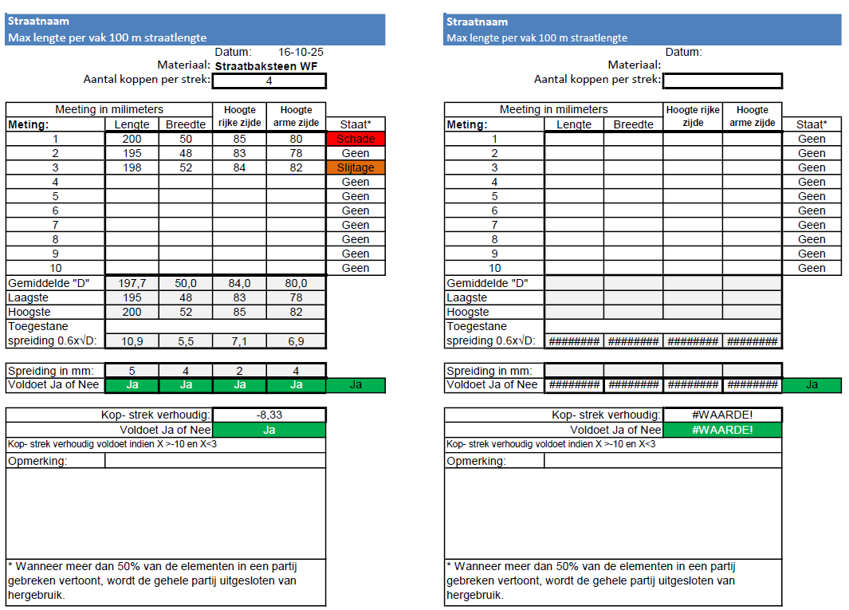
Meetwaarde hergebruik materialen

